İş Akış Adımları | Sorumlu | İlgili Dökümanlar
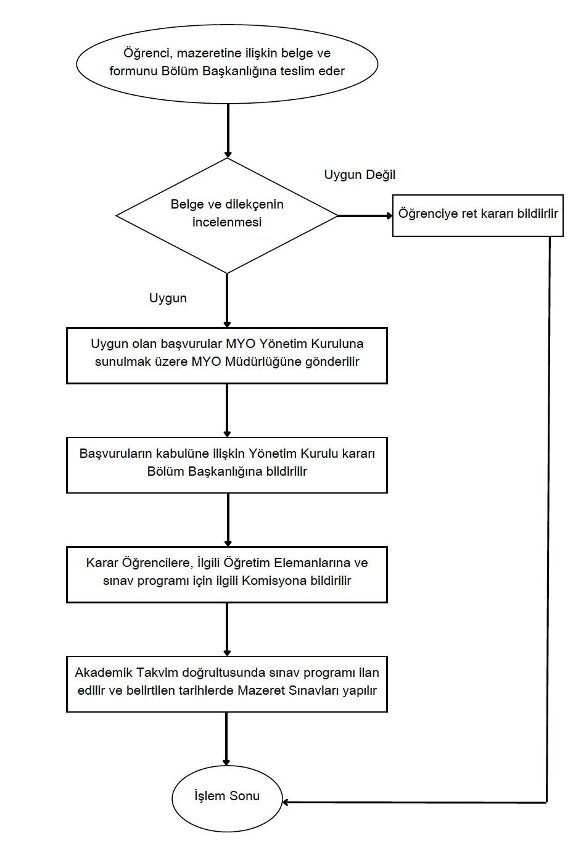 | Öğrenci  Bölüm Başkanlığı  Bölüm Başkanlığı  MYO Müdürlüğü  Bölüm Başkanlığı  Bölüm Başkanlığı  Öğretim Elemanı | 1-Bayburt Üniversitesi Mazeret İşlemleri Yönergesi  2- Mazeret Başvuru Formu  3- Mazeret Belgesi  1-Yazışmalar  1-Yazışmalar  1-MYO Yönetim Kurulu Kararı  2-Yazışmalar  1-Yazışmalar  1-Akademik Takvim  2-Sınav Programı

